★★★☆☆
題組：Problem Set Archive with Online Judge
題號：12582: Wedding of Sultan
解題者：林其璜
解題日期：2022年5月12日
題意：
此題的目標是要算出樹上每個節點的 degree，題目只給定一個全大寫字串(例：”GBBHHG”)，由左而右，記錄了遍歷整棵樹的過程，第一次遇到的字母代表進入此節點，若是第二次遇到，則代表離開此節點。
此樹最多只有 A ~ Z 共 26 個節點，字串的第一個字母可以看作是根節點。
題意範例：
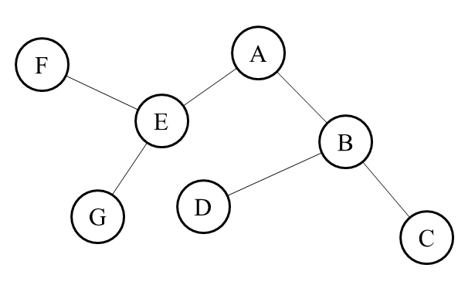
Input: AEFFGGEBDDCCBA
解法：
用stack依序紀錄輸入的字，如果讀到的字母與堆疊頂端字母相同則執行pop，並且將經過pop後堆疊頂端的元素的degree加1；如果讀到的字母與堆疊頂端不同，就將此字母的degree加1，並將其推入堆疊。

解法範例：

輸入 | A | E | F | F | G | G | E | B | D | D | C | C | B | A
堆疊 | A | E  A | F  E  A | E  A | G  E  A | E  A | A | B  A | D  B  A | B  A | C  B  A | B  A | A
動作 | A⁺ | E⁺ | F⁺ | E⁺ | G⁺ | E⁺ | A⁺ | B⁺ | D⁺ | B⁺ | C⁺ | B⁺ | A⁺ | ╳

討論：
無
程式：
#include <stdio.h>

#define LENGTH 26 * 2 + 1

int N;
char note_init[LENGTH] = {};
char note[LENGTH] = {}; // record input
char* cp; // char pointer
int degree_init[26] = {};
int degree[26] = {}; // store vertex degree
int *fastptr = degree - 'A';
int *dptr;

int stack[LENGTH] = { -1 };
int* sp;

char format_output[] = "? = %d\n";

template<typename type, int size>
struct AssignmentHelper {
char buffer[sizeof(type) * size];
};

int main() {
scanf("%d", &N);
for (int cs = 1; cs <= N; cs++) {
printf("Case %d\n", cs);
scanf("%s", note);
// pointer to the first element (-1)
sp = stack;
for (cp = note; *cp; cp++) {
if (*sp == *cp) ++fastptr[*--sp];
else fastptr[*++sp = *cp]++;
}
--fastptr[*note];
// fast output answer
*format_output = 'A';
for (dptr = degree; dptr < degree + 26; dptr++, ++*format_output)
if (*dptr)
printf(format_output, *dptr);
// fast initialization
*reinterpret_cast<AssignmentHelper<int, 26>*>(degree) = *reinterpret_cast<AssignmentHelper<int, 26>*>(degree_init);
}
}

